**THUỐC ĐIỀU TRỊ BỆNH MẠCH VÀNH**

1. **ĐIỀU TRỊ BẰNG THUỐC**

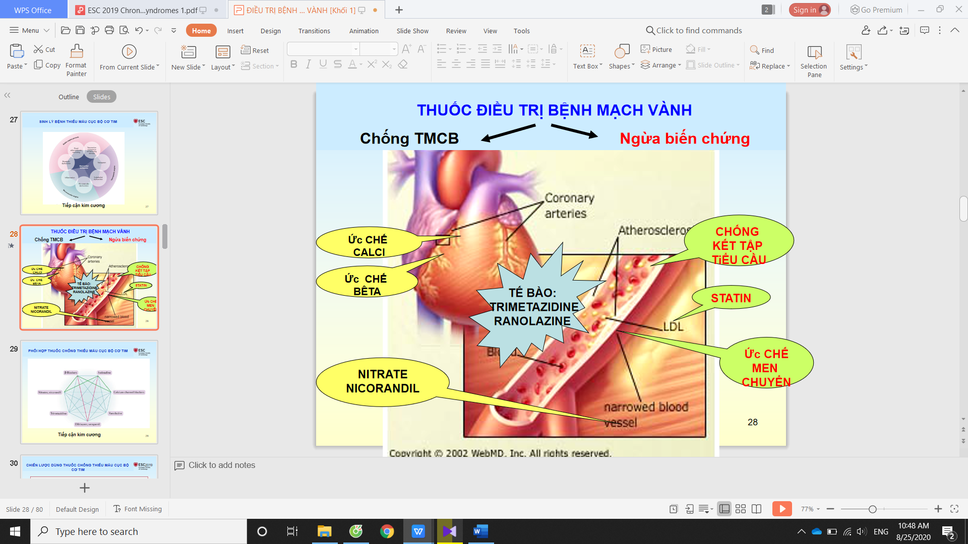

1. **NHÓM THUỐC PHÒNG THIẾU MÁU CỤC BỘ:**

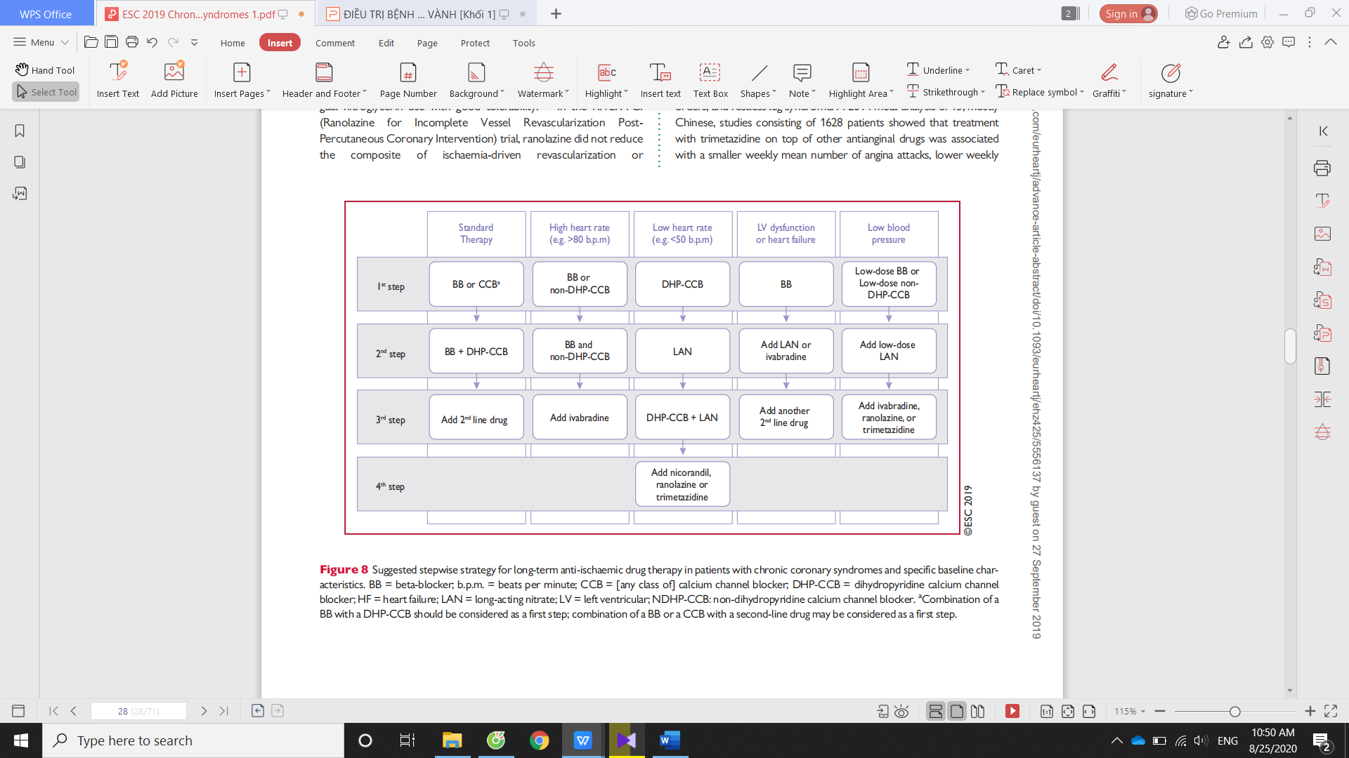

**Giải thích từng công thức phối hợp**

|  |  |  |  |  |
| --- | --- | --- | --- | --- |
| **NHÓM THUỐC** | **TÁC DỤNG PHỤ** | **CHỐNG CHỈ ĐỊNH** (phải hỏi đầy đủ và đặt trong phần tiền căn của BA) | **TƯƠNG TÁC** | **THẬN TRỌNG** |
| **Nitrate** | **Nhức đầu**  Bừng mặt  Hạ huyết áp  Nhịp tim nhanh MetHb máu | Bệnh cơ tim phì đại có tắc nghẽn | PDE5 (Viagra)  Ức chế α  Ức chế Calci |  |
| **Chẹn bêta** | **Trầm cảm**  **Mệt mõi**  Hạ huyết áp  Block tim  Co mạch NB  Bất lực  Co thắt PQ  Hạ đường huyết | ST mất bù  Hen/COPD  Choáng tim  Nhịp tim chậm  CĐTN co thắt  Bệnh ĐMNB nặng | Ức chế Calci chậm nhịp tim | **A**sthma  **B**lock (heart block)  **C**OPD  **D**iabetes mellitus  **E**lectrolyte (hyperkalemia) |
| **Chẹn calci giảm tần số tim ( non-dihydropyridine) (diltiazem, verapamil)** | **Nhịp tim chậm**  Giảm EF  Bón  Phì đại nướu | ST ứ huyết  Suy nút xoang  HA thấp | Chẹn bêta  CYP3A4 | COPD  Đái tháo đường |
| **Chẹn calci dihydropyridine (amlo, nicar, nife,…)** | Nhức đầu  **Phù chân** (do giãn ĐM nhưng ko giãn TM => thoát mạch)  Bừng mặt  Nhịp tim nhanh  Mệt mõi | Choáng tim  Bệnh cơ tim tắc nghẽn  Hẹp van ĐMC nặng | CYP3A4 |  |
| **Ivabradine** (tác động trên kênh if nút xoang làm chậm nhịp tim) | **RL thị giác**  Nhức đầu  Chóng mặt  Nhịp tim chậm  Rung nhĩ | RLNT  Dị ứng  Bệnh gan nặng | Thuốc ang QT  Kháng nấm  Anti HIV  Macrolid | >75 t  >Suy thận nặng |
| **Nicorandil** | Nhức đầu  Bừng mặt  Chóng mặt  Buồn nôn  Hạ HA  **Loét tiêu hoá** | Choáng tim  Suy tim  HA thấp | Ức chế PDE5 |  |
| **Trimetazidine** | RL tiêu hoá  Nhức đầu  **RL vận động (run)** | Parkinson  Suy thận nặng  Run  Dị ứng |  | Cao tuổi |
| **Ranolazin** (VN chưa có) | Bón  Chóng mặt  Buồn nôn  QT dài | Xơ gan | CYP450  Thuốc tăng QT |  |

1. **THUỐC CHẸN BETA GIAO CẢM:**

* Phân loại:
  + Thế hệ 1 (propranolol): ức chế không chọn lọc cả 3 thụ thể β1, β2 và β3
  + Thế hệ 2 (atenolol, bisoprolol): ức chế chọn lọc thụ thể β1 (chủ yếu ở tim)
  + Thế hệ 3 (carvedilol): ức chế không chọn lọc cả 3 thụ thể β1, β2 và β3 và cả α1

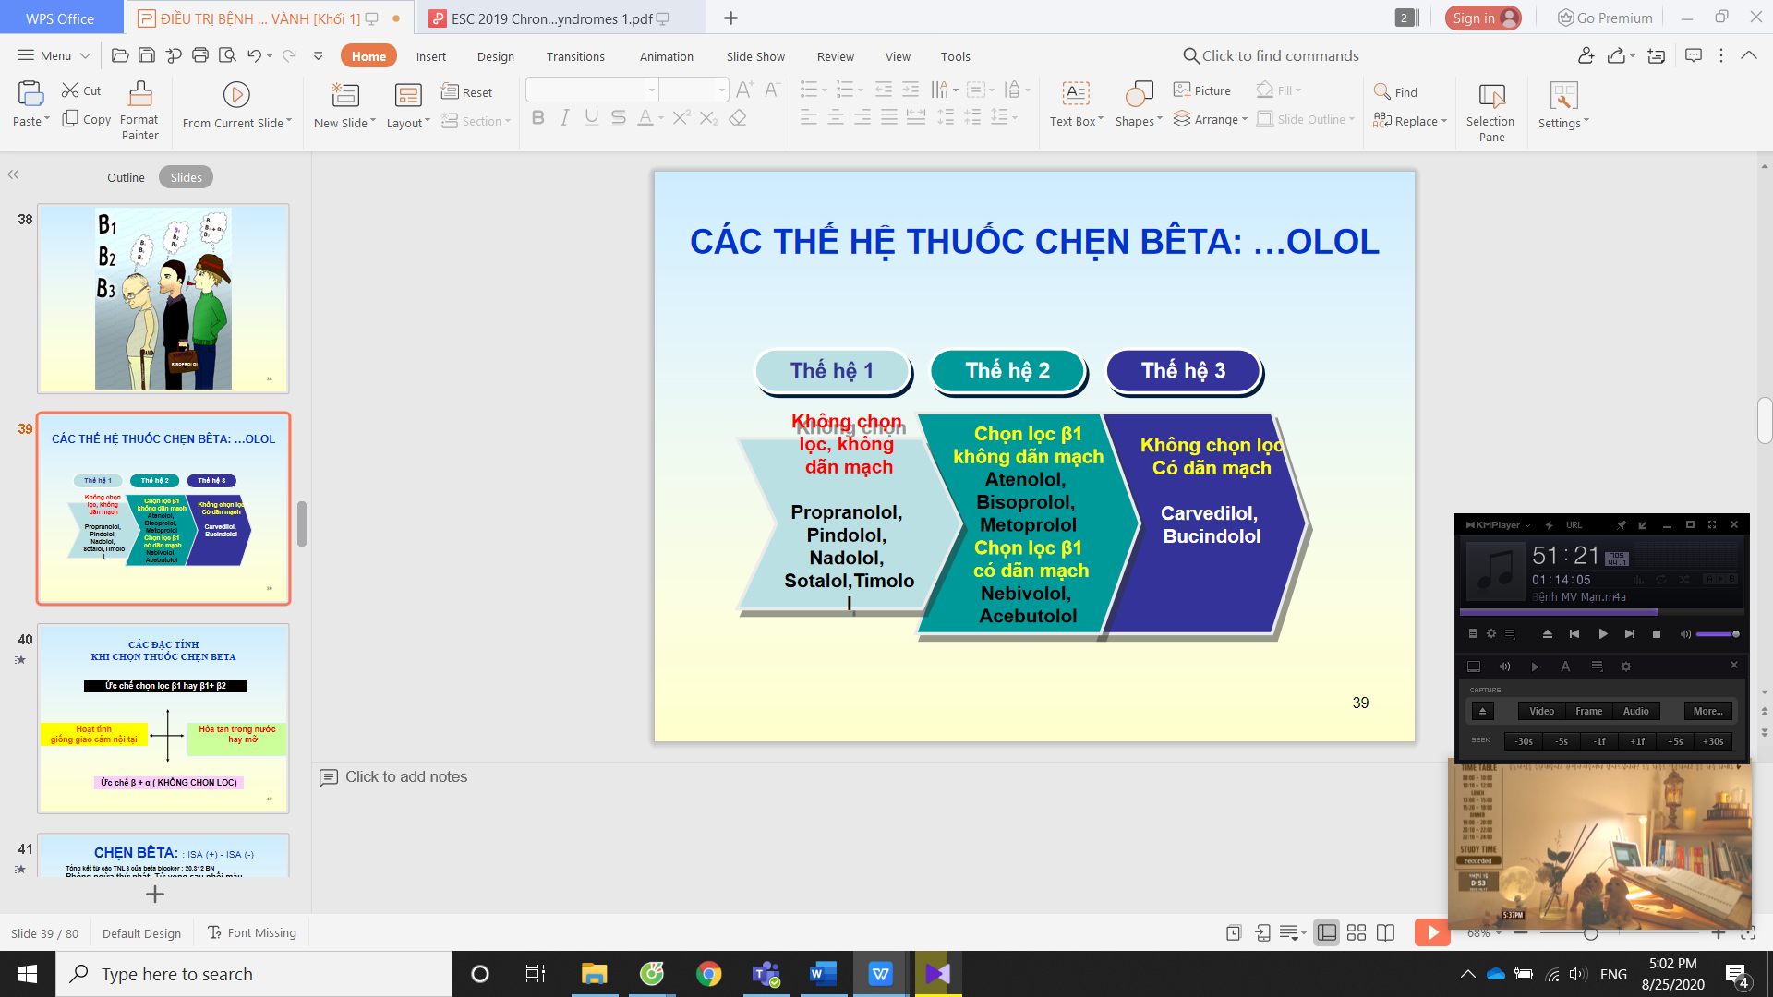

* Hoạt tính ISA là có khả năng *kích thích thụ thể beta ở mức độ nhẹ khi nghỉ ngơi* và *ức chế thụ thể beta khi có hoạt động giao cảm cao*. =>Lợi ích: Ít gây chậm nhịp tim lúc nghỉ ngơi hơn thuốc BB không có hoạt tính ISA, thích hợp cho BN phải sử dụng BB nhưng có nhịp tim chậm.
* Beta blocker có ISA đã được chứng minh là cho hiệu quả bảo vệ tim mạch kém.

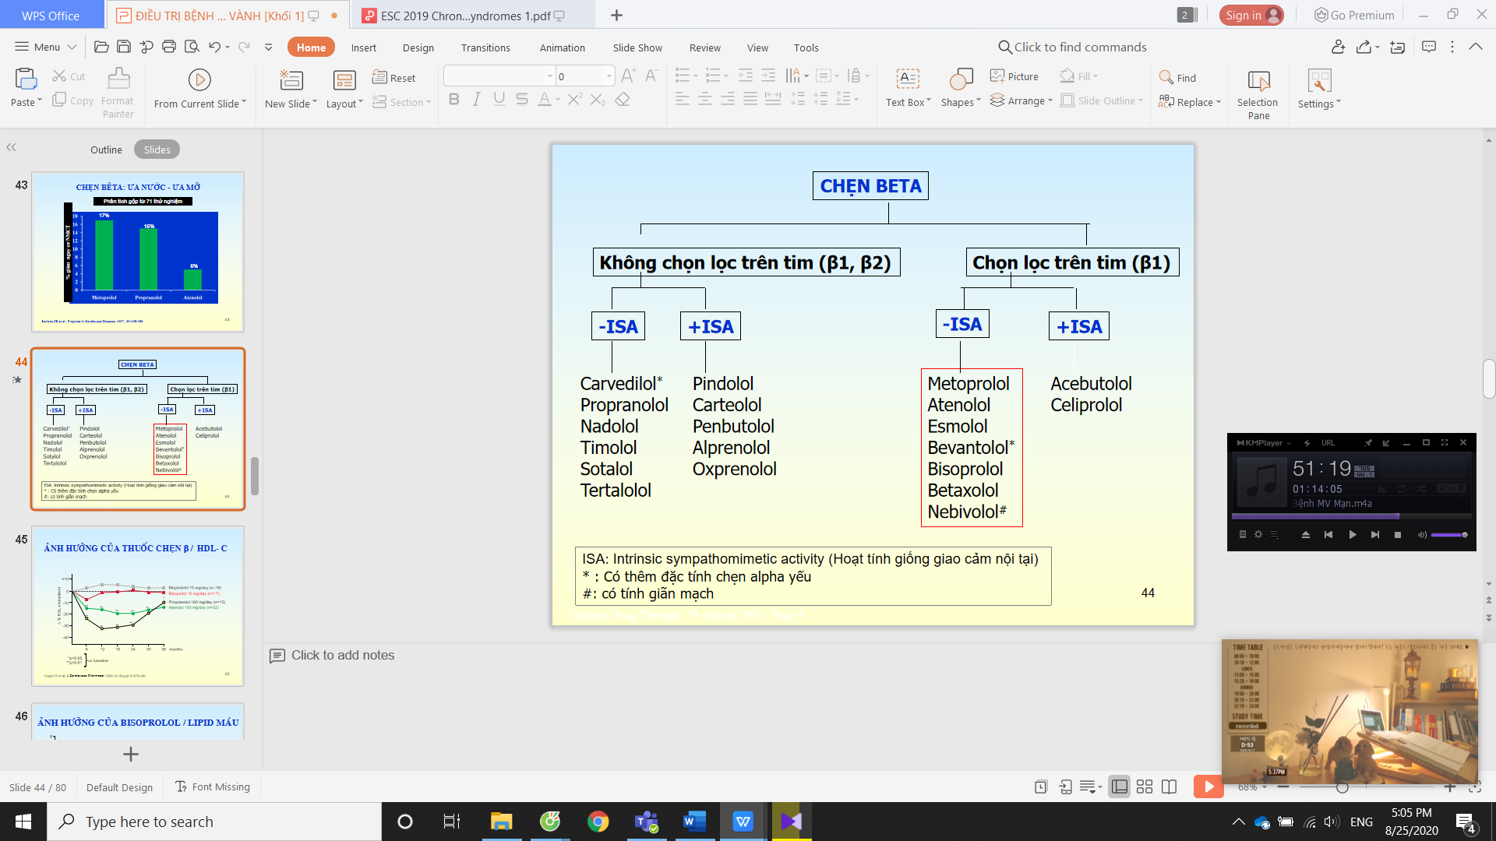

* BB ưa mỡ (thải qua mật) hay ưa nước (thải qua nước tiểu):
  + Chẹn bêta ưa mỡ -> dễ thấm qua hàng rào máu não -> ức chế giao cảm trung ương hiệu quả, nhưng tác dụng phụ trên trung ương cũng nhiều luôn (trầm cảm, RL giấc ngủ,…)

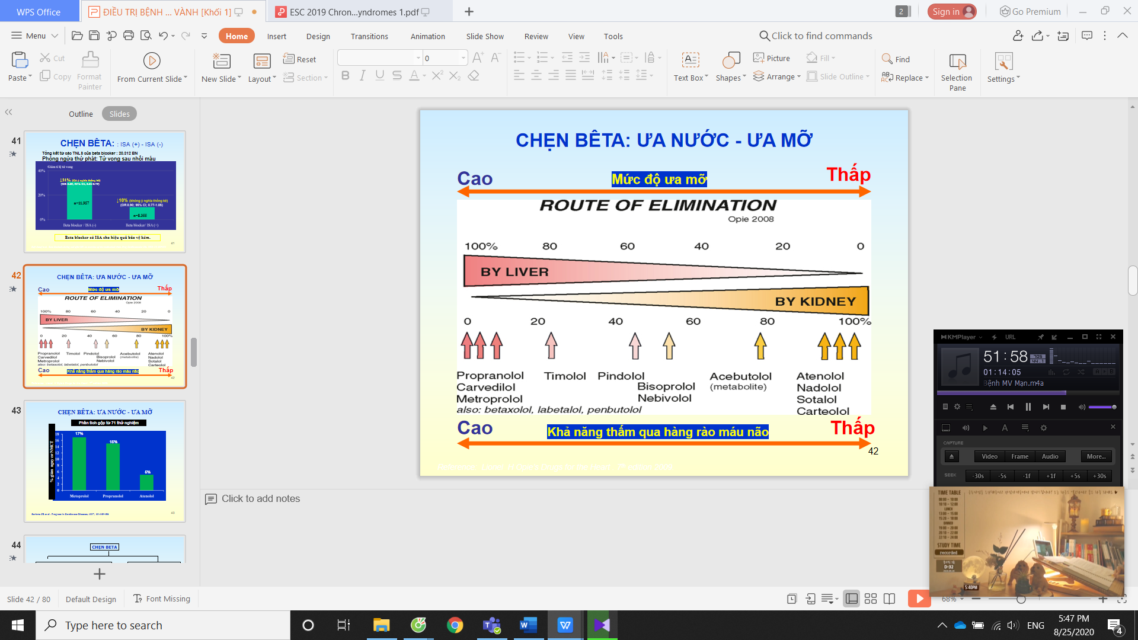

* M – Mỡ - Metoprolol
* N – Nước tiểu – Nadolol
* Suy gan + thận = 2 – Bi – Bisoprolol
* BB thế hệ càng mới càng ít tác dụng phụ trên lipid máu.

1. **THUỐC CHẸN KÊNH CALCI:**

* **Các thế hệ thuốc:**

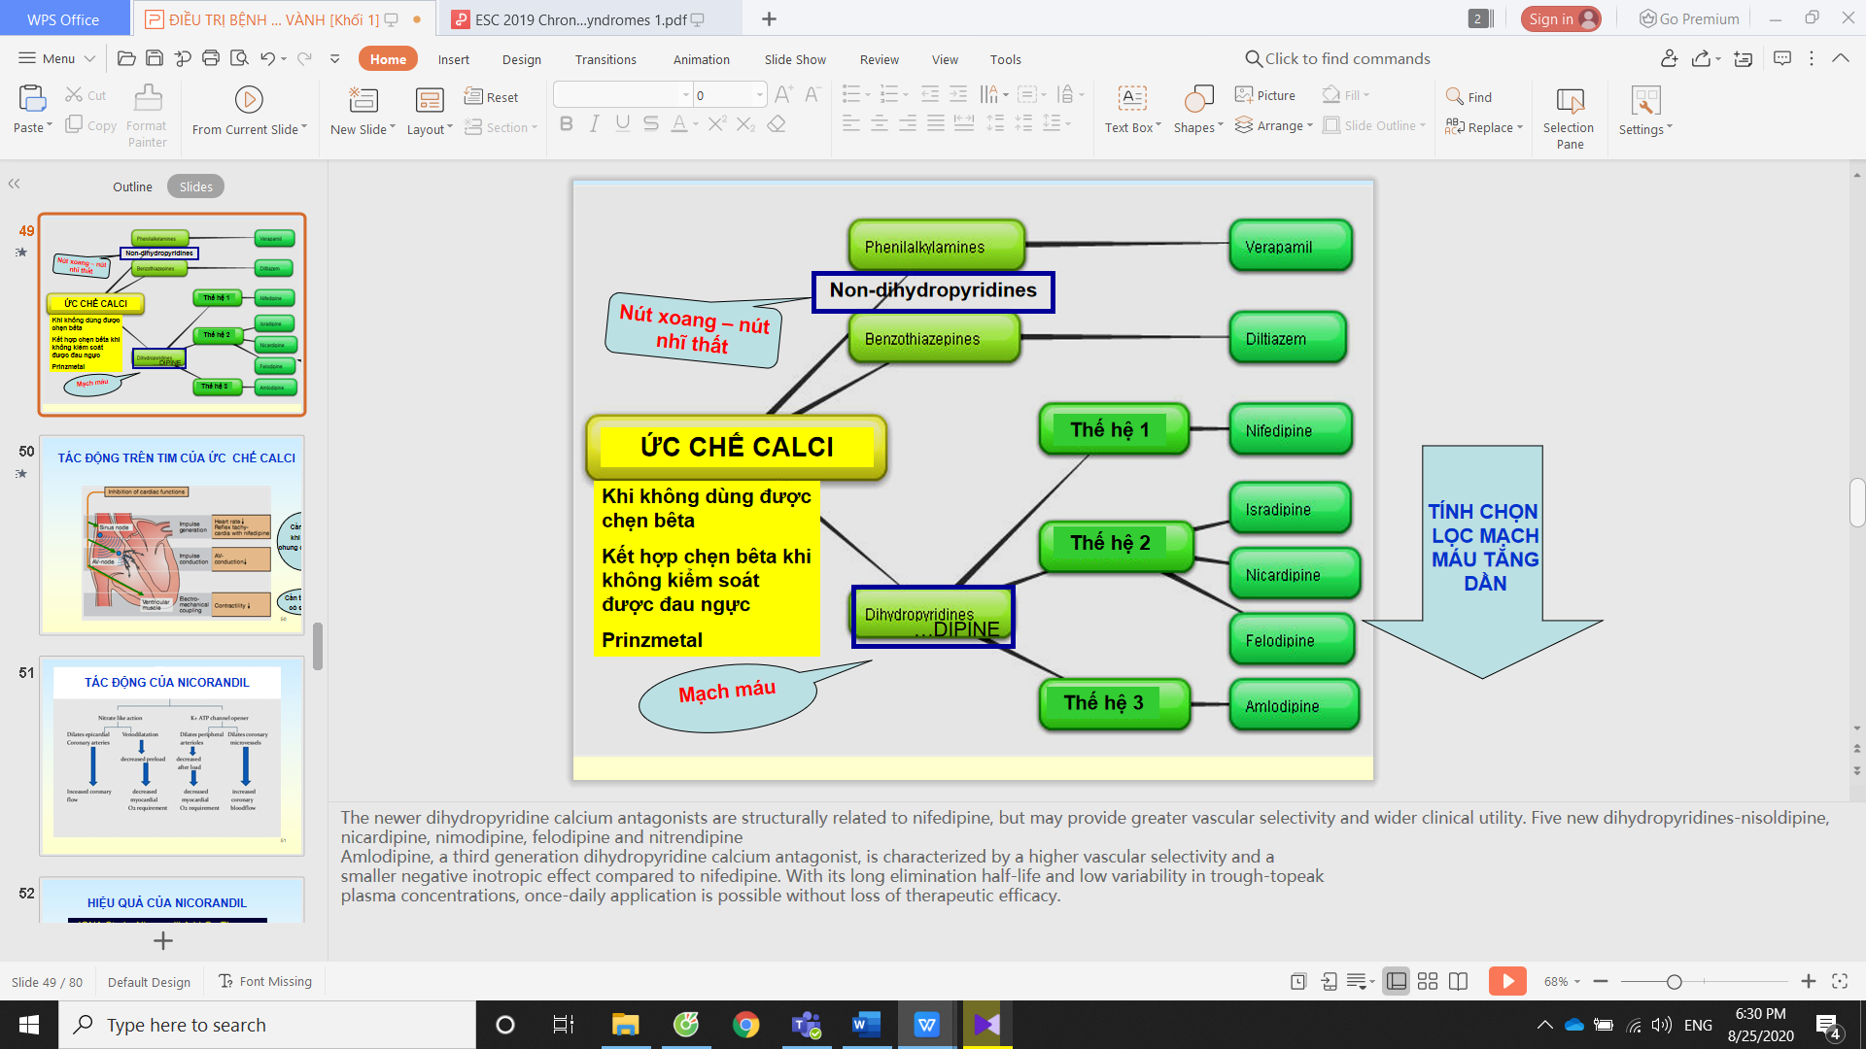

Tính chọn lọc mạch máu tăng dần qua 3 thế hệ

Chỉ là lựa chọn thay thế

Nhưng là lựa chọn hang đầu cho ĐTN Prinzmetal

* **Cơ chế tác dụng:**

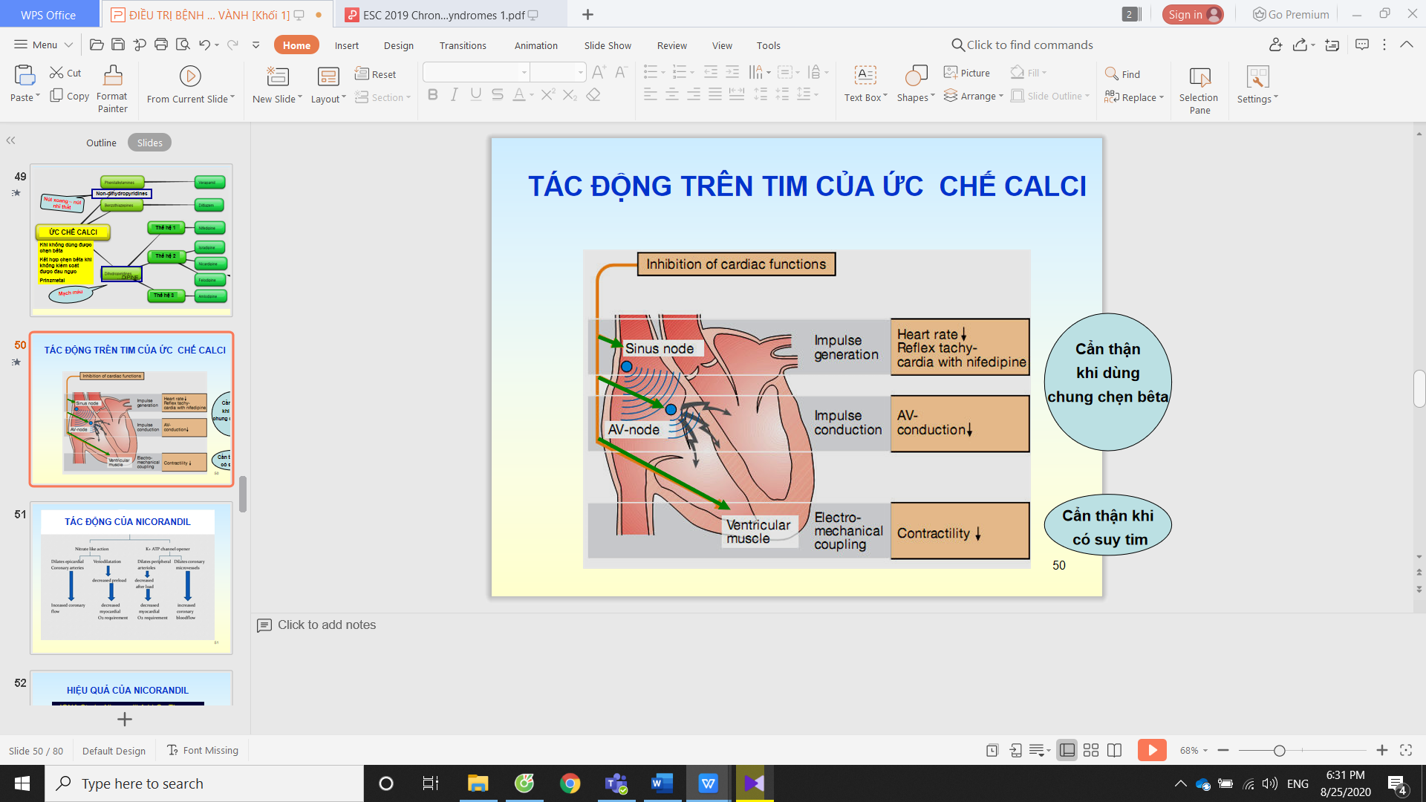

1. **NICORANDIL:**

* Cơ chế tác dụng:

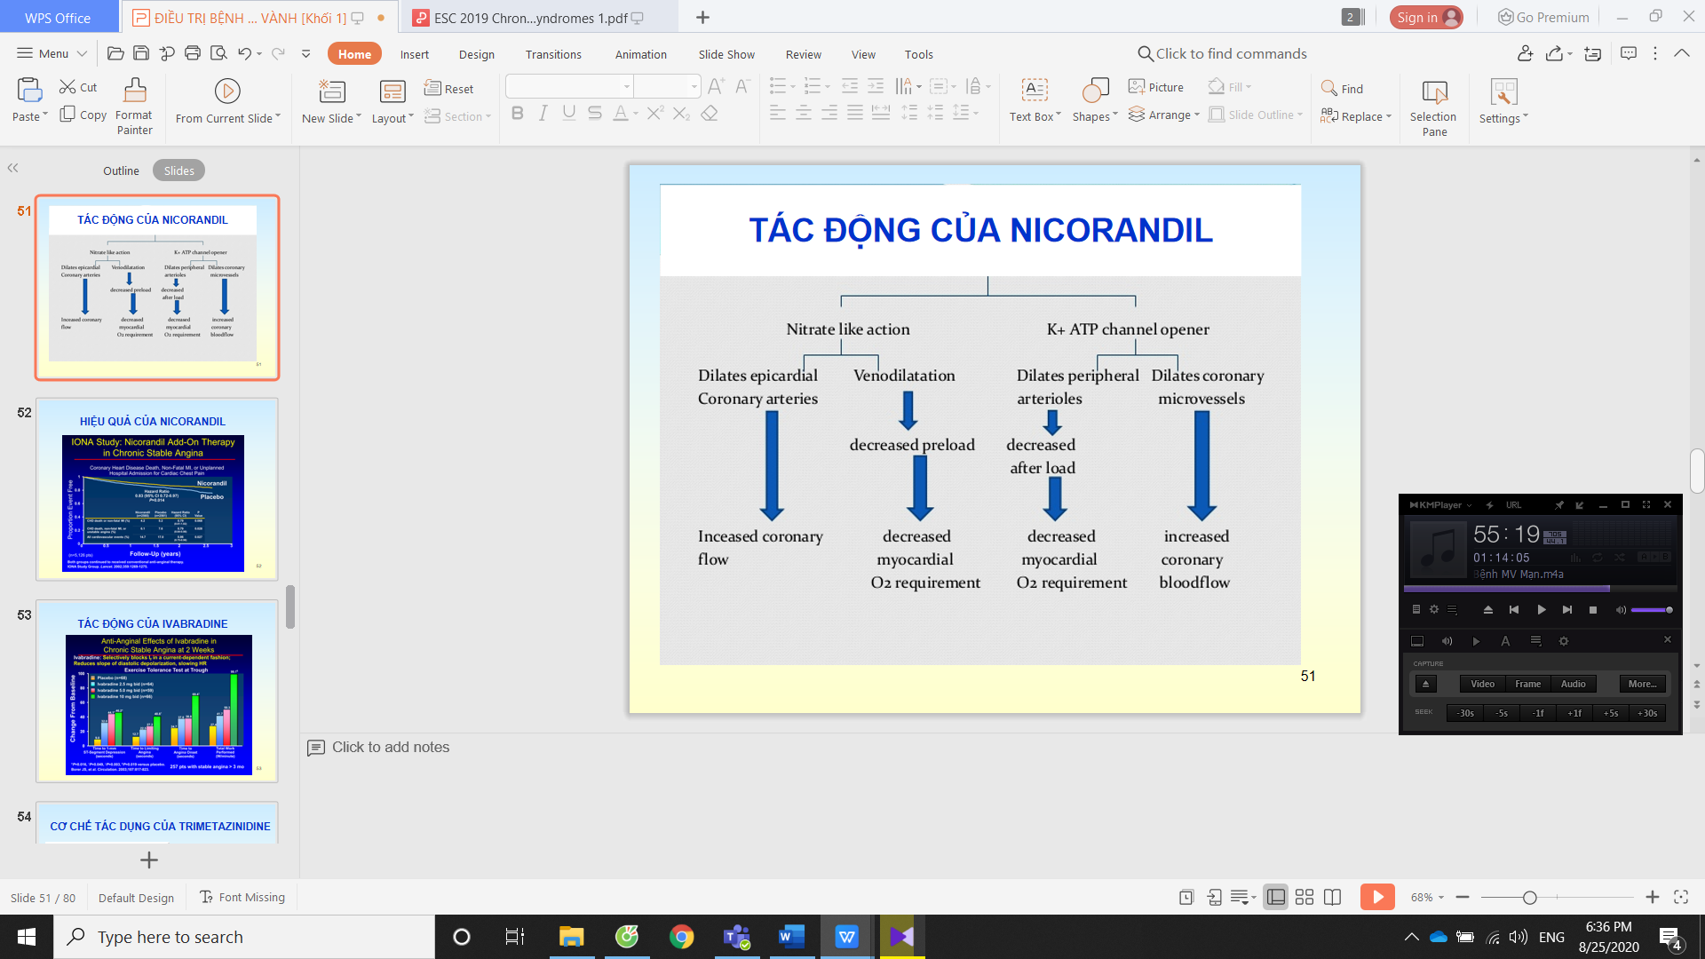

* Ni – một phần giống nhóm Nitrates => giãn mạch

1. **TRIMETAZINIDINE:**

* Cơ chế tác dụng: Chuyển hóa TB trong điều kiện tiết kiệm năng lượng, Vastarel MR ức chế beta-oxy hóa acid béo phục hồi sử dụng glucose để tổng hợp ATP
  + Tiết kiệm O2
  + Giảm chuyển hóa yếm khí, giảm toan hóa tế bào.

1. **NITRATES:**

* Nitrates tác dụng ngắn:
  + Dùng ngay trước khi định gắng sức, căng thẳng
  + Tác dụng phụ: Nhức đầu, bừng mặt, chóng mặt,…
  + Không dung chung rượu vì tác dụng phụ nặng hơn
  + Dùng mỗi 5’ đến khi hết đau mặc max 1.2mg/15’

1. **NHÓM THUỐC PHÒNG BIẾN CHỨNG:**

* Chống kết tập tiểu cầu: **Aspirin liều thấp**. Clopidogrel nếu không dung nạp aspirin
* Statins
* ACE-i (hoặc ARBs)

1. **THUỐC CHỐNG KẾT TẬP TIỂU CẦU:** bắt buộc phải hỏi về tiền căn loét dạ dày trước khi cho ASA (ghi trong phần tiền căn)

* Aspirin:
  + Liều: 75-100 mg/ngày, dùng lâu dài
  + CCĐ: dị ứng, loét dạ dày
* Clopidogrel: Dùng kèm aspirin
  + Liều: 75mg/ngày
  + Thời gian:
    - Stent thường: 1-12 tháng
    - Stent thuốc: 12-24 tháng
* Các khuyến cáo của ESC 2019:

|  |  |  |  |  |  |  |
| --- | --- | --- | --- | --- | --- | --- |
| Recommendations | | | | Classa | Levelb |  |
| Antithrombotic therapy in patients with CCS and in sinus rhythm | | | | | |  |
| 270  Aspirin 75—100 mg daily is recommended in patients with a previous MI or revascularization. | | | | I | A |  |
| Clopidogrel 75 mg daily is recommended as an alternative to aspirin in patients with aspirin intolerance.273 | | | | I | B |  |
| Clopidogrel 75 mg daily may be considered in preference to aspirin in symptomatic or asymptomatic patients, with either  PAD or a history of ischaemic stroke or transient ischaemic attack.273 | | | | IIb | B |  |
| Aspirin 75—100 mg daily may be considered in patients without a history of MI or revascularization, but with definitive evi-  dence of CAD on imaging. | | | | IIb | C |  |
| Adding a second antithrombotic drug to aspirin for long-term secondary prevention should be considered in patients with  a high risk of ischaemic eventsc and without high bleeding riskd (see *Table 9*for options).289,296,297,307 | | | | IIa | A |  |
| Adding a second antithrombotic drug to aspirin for long-term secondary prevention may be considered in patients with at  least a moderately increased risk of ischaemic eventse and without high bleeding riskd (see *Table 9*for  options).289,296,297,307 | | | | IIb | A |  |
| Antithrombotic therapy post-PCI in patients with CCS and in sinus rhythm | | | | | |  |
| 284  Aspirin 75—100 mg daily is recommended following stenting. | | | | I | A |  |
| Clopidogrel 75 mg daily following appropriate loading (e.g. 600 mg or >5 days of maintenance therapy) is recommended,  in addition to aspirin, for 6 months following coronary stenting, irrespective of stent type, unless a shorter duration (1—3  months) is indicated due to risk or the occurrence of life-threatening bleeding.284 | | | | I | A |  |
| Clopidogrel 75 mg daily following appropriate loading (e.g. 600 mg or >5 days of maintenance therapy) should be consid-  ered for 3 months in patients with a higher risk of life-threatening bleeding.284 | | | | IIa | A |  |
| Clopidogrel 75 mg daily following appropriate loading (e.g. 600 mg or >5 days of maintenance therapy) may be considered  for 1 month in patients with very high risk of life-threatening bleeding.284 | | | | IIb | C |  |
| Prasugrel or ticagrelor may be considered, at least as initial therapy, in specific high-risk situations of elective stenting (e.g.  suboptimal stent deployment or other procedural characteristics associated with high risk of stent thrombosis, complex  left main stem, or multivessel stenting) or if DAPT cannot be used because of aspirin intolerance. | | | | IIb | C |  |
| Antithrombotic therapy in patients with CCS and AF | | | | | |  |
| When oral anticoagulation is initiated in a patient with AF who is eligible for a NOAC,f a NOAC is recommended in pref-  erence to a VKA.299—301,308—311 | | | | I | A |  |
| Long-term OAC therapy (NOAC or VKA with time in therapeutic range >70%) is recommended in patients with AF and  a CHA2DS2-VASc scoreg >_2 in males and >_3 in females.299 | | | | I | A |  |
| Drug option Dose Indication Additional cautions | | | | |
| Clopidogrel | | 75 mg o.d. | Post-MI in patients who have tolerated DAPT for 1 year |  |
| Prasugrel | | 10 mg o.d or 5 mg o.d.; if body  weight <60 kg or age >75 years | Post-PCI for MI in patients who have tolerated  DAPT for 1 year | Age >75 years |
| Rivaroxaban | | 2.5 mg b.i.d. | Post-MI >1 year or multivessel CAD | Creatinine clearance  15 - 29 mL/min |
| Ticagrelor | | 60 mg b.i.d. | Post-MI in patients who have tolerated DAPT for 1 year |  |

1. **STATINS:**

* **Khuyến cáo của ESC 2019:**

|  |  |  |
| --- | --- | --- |
| Lipid-lowering drugs | Classa | Levelb |
| Statins are recommended in all patients with CCS.c | I | A |
| If a patient’s goalc is not achieved with the maximum tolerated dose of statin, combination with ezetimibe is  recommended | I | B |
| For patients at very high risk who do not achieve their goalc on a maximum tolerated dose of statin and ezetimibe,  combination with a PCSK9 inhibitor is recommended. | I | A |

* **Dược động học của statins:**

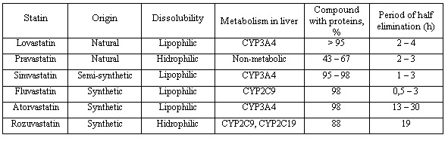

Prefer chọn thuốc tác dụng kéo dài

|  |  |  |  |  |  |  |
| --- | --- | --- | --- | --- | --- | --- |
| **Parameter** | **Fluvastatin** | **Rosuvastatin** | **Atorvastatin** | **Lovastatin** | **Simvastatin** | **Pravastatin** |
| **Fraction absorbed (%)** | **98** | **Moderate** | **30** | **30** | **60–80** | **34** |
| **Cmax (ng/mL)** | **100\*** | **6.1** | **27–66** | **10–20** | **10–34** | **45–55** |
| **Hepatic extraction (%)** | **> 68** | **63** | **> 70** | **> 70** | **78–87** | **46–66** |
| **Metabolism** | **CYP2C9** | **CYP2C9** | **CYP3A4** | **CYP3A4** | **CYP3A4** | **Sulfation** |
| **Systemic metabolites** | **Inactive** | **Inactive** | **Active** | **Active** | **Active** | **Inactive** |
| **Clearance (L/hr/kg)** | **0.97** | **No data** | **0.25** | **0.26–1.1** | **0.45** | **0.81** |
| **Renal elimination (%)** | **6** | **10** | **2** | **10** | **13** | **20** |

* Đa số các thuốc chuyển hóa ở gan qua CYP3A4 => Nếu dung các statins cũng chuyển hóa qua CYP3A4 thì sẽ hoặc ngộ độc hoặc không hiệu quả => Nếu trên BN nhiều thuốc quá mình sẽ chọn Rosu thay vì Ator. Còn Ator sẽ dùng ưu tiên trên các ca suy thận nặng quá vì nó thải ít nhất qua thận. (Cô dạy cách nhớ nè: bệnh **t**hận thì a**t**or, BN dùng nhiều thuốc **r**ối quá thì **r**osu =)))) )
* **Tác dụng phụ của statins:** nhớ mấy cái thường gặp và nặng nề
  + Dị ứng (ngứa da): thường gặp
  + Rối loạn tiêu hóa: thường gặp
  + Tăng men gan: nặng nề
  + Hủy cơ: nặng nề

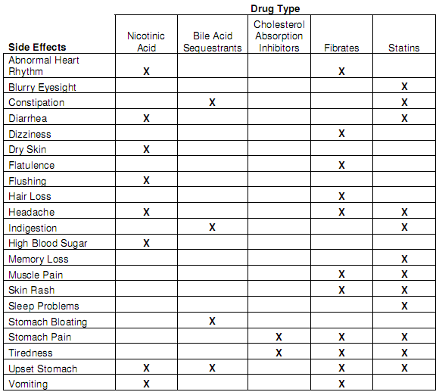

* **Hiệu quả của các Statins khác nhau:**

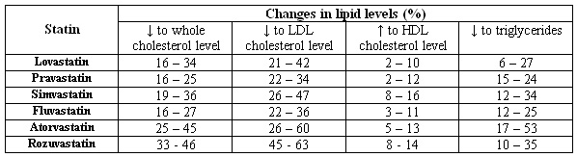

Hàng Mỹ xách tay thường là Simvas

* Mỗi statin có thế mạnh hạ 1 nhóm lipid khác nhau => xem trên từng BN tăng cái nào nhiều nhất. Còn ví dụ BN vừa tăng LDL vừa tang TG nhiều thì dùng Ator vì nó giảm mạnh cả 2 nhóm lipid đó.

1. **NHÓM THUỐC ỨC CHẾ MEN CHUYỂN:**

* **Lợi ích của ACE-i:**
  + Hạ áp
  + Giảm dày thất trái
  + Giảm XVĐM
  + Giảm nứt vỡ mảng xơ vữa
  + Giảm tạo huyết khối
  + Bảo vệ thận
  + Tăng dung nạp glucose và nhạy cảm insulin
* **Chỉ định:** BMV có:
  + Suy tim
  + Đái tháo đường
  + Tăng huyết áp
* **Chống chỉ định:**
  + Hẹp ĐM thận 2 bên hoặc 1 bên / BN 1 thận
  + Tăng kali máu
  + Thai phụ
  + Cho con bú
* **Tác dụng phụ:**
  + **Ho khan** (do ngăn thoái giáng bradykinin => tăng bradykinin ở phối)
  + Tăng kali máu
  + Suy thận
  + Giảm bạch cầu trung tính
  + Phát ban
  + Phù mạch

1. **ĐIỀU TRỊ TÁI THÔNG ĐMV:**
2. **CAN THIỆP MẠCH VÀNH:**

* Chỉ định: chức năng T(T) tốt, không phải thân chung, không phải 3 nhánh ĐMV
* Phương pháp: nong bóng, đặt stent PCI, bào gọt mảng xơ vữa, khoan mảng xơ vữa
* Tai biến của thủ thuật:

1. **MỔ BẮC CẦU ĐMV:**

* Chỉ định CABG: tổn thương thân chung, nhiều nhánh, phức tạp, có đái tháo đường
* Phương pháp: dùng động mạch quay/vú trong
* Tai biến của thủ thuật:

|  |  |
| --- | --- |
| CABG > PCI | PCI > CABG |
| Kéo dài cuộc sống hơn  Chất lượng cuộc sống tốt hơn  Sau 10 năm, 50% đau ngực tái phát, suy mảnh ghép | Ít đau hơn  Hồi phục 2 tuần – CABG 12 tuần  Tái hẹp 6 tháng sau stent: 10% |

* Đặc điểm BMV/ĐTĐ: hẹp nhiều nhánh và mỗi nhánh lại bị nhiều chỗ => preferred CABG

